特別企画オンライン研修会

「子供と表現～暮らしの中のアート～」

２０２２年が幕開けしました。　オミクロン株の増加で、今年も活動が制限されてしまいますが、全幼研は様々に工夫しながら子供たちの明るい未来につながるような研修・研究を考えていきたいと思います。

今回のリモート研修会に北は北海道、南は沖縄より多数の幼児教育関係の方々にご参加いただき、誠にありがとうございました。リモートによる研修が当たり前になってきましたが、お二人の講師による対談形式でのライブの講演になりました。

今回は園単位で参加してくださっている団体もあり、感想や学びを共有でき、園内研修にもつながったのではないでしょうか。

丸山素直先生と宮里暁美専務理事のお話は、芸術がとても身近なものであるように感じ、心温まる素敵な講演で、たくさんの感想をいただきました。お二人の先生ありがとうございました。

この研修会は、公益法人の役割を果たすべく、全国の乳幼児教育の充実に向けて、全幼研が新規事業として「特別企画」として計画したものです。保育に関わる先生向けの研修会ですので、会員ではない方も参加できました。さらに研修会の模様はホームページ上のオンデマンドで放映する予定ですので、参加されなかった方にお知らせいただけると大変うれしいです。

全幼研は全国の幼児教育の質の向上を目指して今後も進んでまいりますので、どうぞご期待ください。



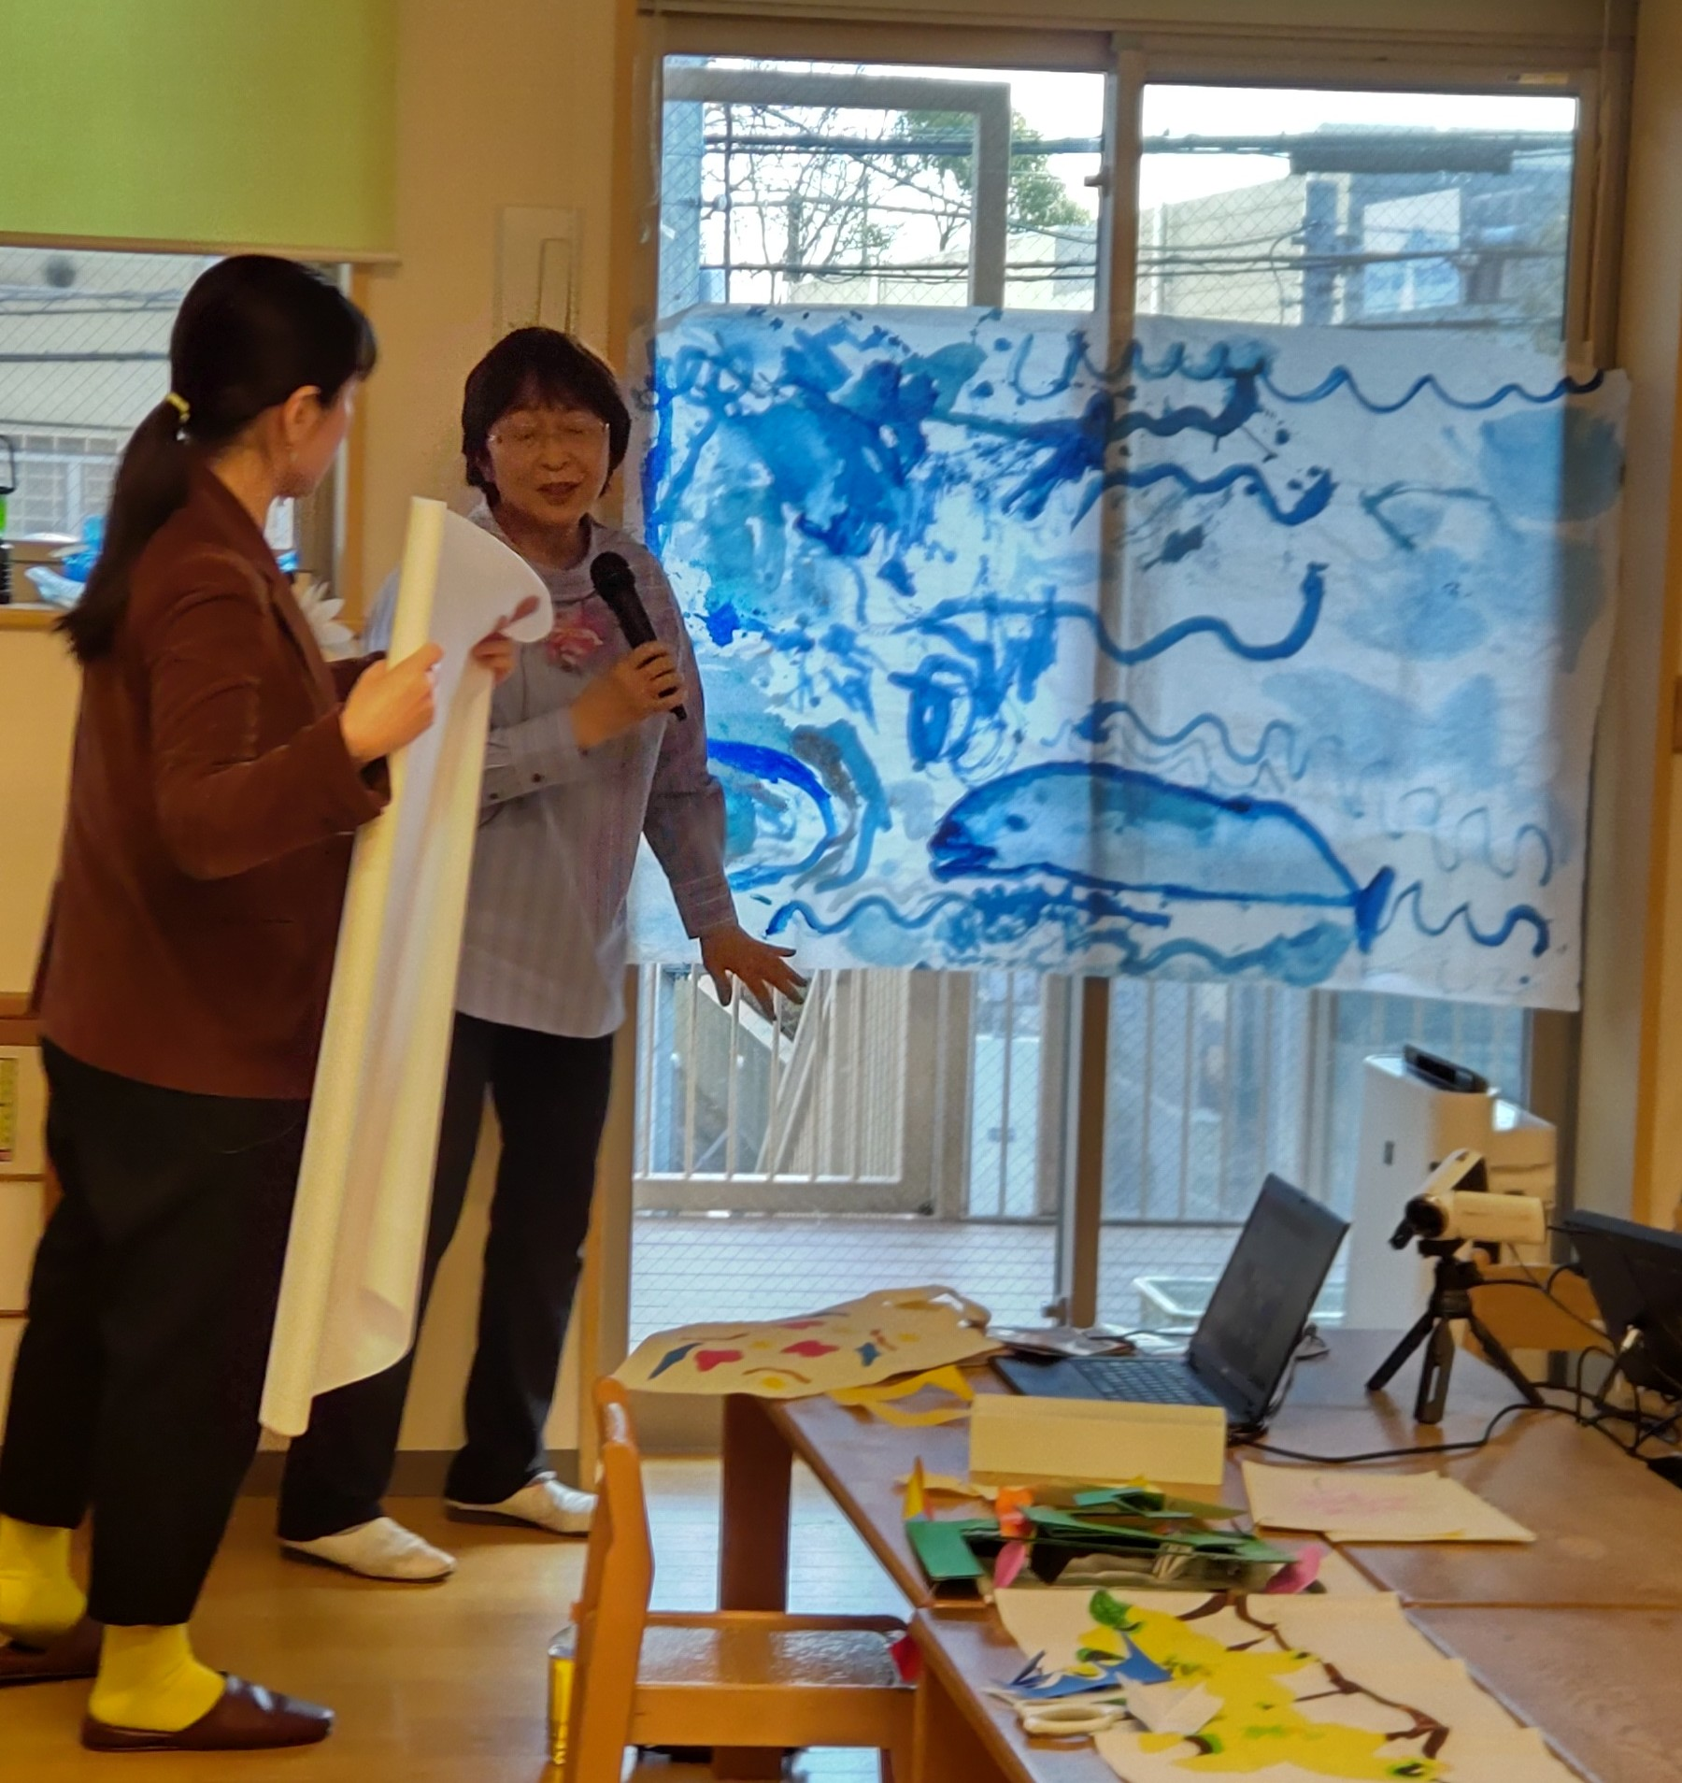



チャットによる感想より抜粋

〇本日はありがとうございました。本園では展覧会を予定しています。保護者に見せるものと構えてしまいがちの担任に、今日のお話を伝えます。とても楽しかったです。

〇子供の生活そのものに芸術が宿っており、大人も子供たちも豊かさが共有されるということが実感された素晴らしいお話でした。ありがとうございました。

〇この時間を過ごすことができて、心が少し豊かになったような気がするのは、私だけでしょうか？保育に返していきたいと思います。

〇明日からまた子供たちと芸術の日々を楽しみます！

〇心が洗われる豊かな時間を過ごすことができました。芸術を食事と同じように必須のものとして、子供の生活の中に取り入れていくことを、大切にしていきたいと思います。

〇アートのあったかさが徳島まで届きました。園でもあたたかさを感じる生活アートを取り入れていきたいと思いました。

〇素敵な作品をたくさん見ることができて、とても勉強になりました。子供たちと一緒に、楽しく伸び伸びと作品作りをしていきたいと思います。

　たくさんの感想をお寄せいただきありがとうございました。

　　　　　　　　　　令和4年１月１６日

　　　　　　　　　　　　　　　　　　　　理事長　福井　直美